|  |  |
| --- | --- |
| **项 目 编 号** |  |
| **文 档 编 号** |  |
| **密 级** |  |

项目开发团队系统需求规格

**V0.5**

**三峡大学 计算机与信息学院**

评审日期：2023年6月9日

目录

1. 导言 1

1.1. 编写目的 1

1.2. 项目范围 1

1.3. 参考资料 1

1.4. 版本更新信息 1

2. 项目介绍 2

2.1. 项目背景 2

2.2. 项目目标 2

3. 应用环境 3

3.1. 系统运行网络环境 3

3.2. 系统软硬件环境 3

4. 功能规格 4

4.1. 系统角色（Actor）分析 4

4.1.1. 开发员 4

4.1.2. 管理员 5

4.2. 系统主用例图（Use Case） 5

4.3. 项目开发团队管理系统 5

4.3.1. 登录系统 6

4.3.2. 进度对齐 6

4.3.3. 每周报告 7

4.3.4. 文档管理 7

4.3.5. 项目定型 7

4.3.6. 人员分配 8

4.3.7. 开发员员管理 9

4.3.8. 用户主页 9

4.3.7. 疑难解答 9

4.4. 非功能性需求 9

4.4.1. 界面需求 9

4.4.2. 响应时间需求 10

4.4.3. 可靠性需求 10

4.4.4. 可扩展性需求 10

4.4.5. 系统安全性需求 10

5. 需求变更 10

6. 产品提交 11

7. 实现约束 11

8. 签字 11

# 导言

## 编写目的

该文档描述了项目开发团队管理系统的功能和性能的要求，将作为对该项目在概要设计阶段的设计输入。

本文档的预期读者包括：

* 设计开发人员
* 项目管理人员
* 测试人员
* 用户

## 项目范围

该文档的目的是解决整个项目系统中“做什么”的问题。对于开发技术在这里并没有涉及，而主要是通过建立模型的方式来描述用户的需求为，客户、用户、开发方等不同参与方提供一个交流的平台。

## 参考资料

[1]《软件工程:实践者的研发方法(原书第9版)》 Pressman等 机械工业出版社

[2] 《软件项目管理案例教程 第 3 版》韩万江等，机械工业出版社

## 版本更新信息

本文档的更新记录如表 1-1 所示。

表 1-1 版本更新信息表

|  |  |  |  |  |
| --- | --- | --- | --- | --- |
| 修改编号 | 修改日期 | 修改后版本 | 修改位置 | 修改内容概述 |
| 001 | 2023.5.20 | 0.0 | 全部 | 初始发布版本 |

|  |  |  |  |  |
| --- | --- | --- | --- | --- |
| 002 | 2023.5.25 | 0.1 | 4 章节 | 增加 |
| 003 | 2023.5.27 | 0.2 | 4 章节 | 修改 |
| 004 | 2023.6.1 | 0.3 | 4、5 章节 | 修改 |
| 005 | 2023.6.3 | 0.4 | 2、4 章节 | 修改、增加 |
| 006 | 2023.6.6 | 0.5 | 2、3 章节 | 修改 |

# 项目介绍

分别阐述项目的背景和目标。

## 项目背景

本项目是针对《软件工程Ⅰ》课程的需要建设而成的项目开发团队管理系统，为项目开发过程中保证团队进度对齐，协调一致提供方便。

## 项目目标

本项目主要目标如下：

1. 实现项目开发中项目和团队管理；
2. 项目开发可以合理分配任务和进行人员调整；
3. 査询某部门的项目进展情况；
4. 当一个部门的项目停滞不前，及时发现并提醒；
5. 实现各个部门的开发报告、项目文档共享性，方便其它部分进行查阅
6. 网站能够提供友好的交流界面，方便开发员进行答疑等相关操作。

# 应用环境

应用环境可分为硬件环境，软件环境和为网络环境。

## 系统运行网络环境

网络结构图如同3-1所示，用户（开发员和管理员）可以通过网络登录到项目开发管理系统，进行相应的操作，应用服务器接收到相应操作后对数据库进行相应处理，并将结果返回展示。

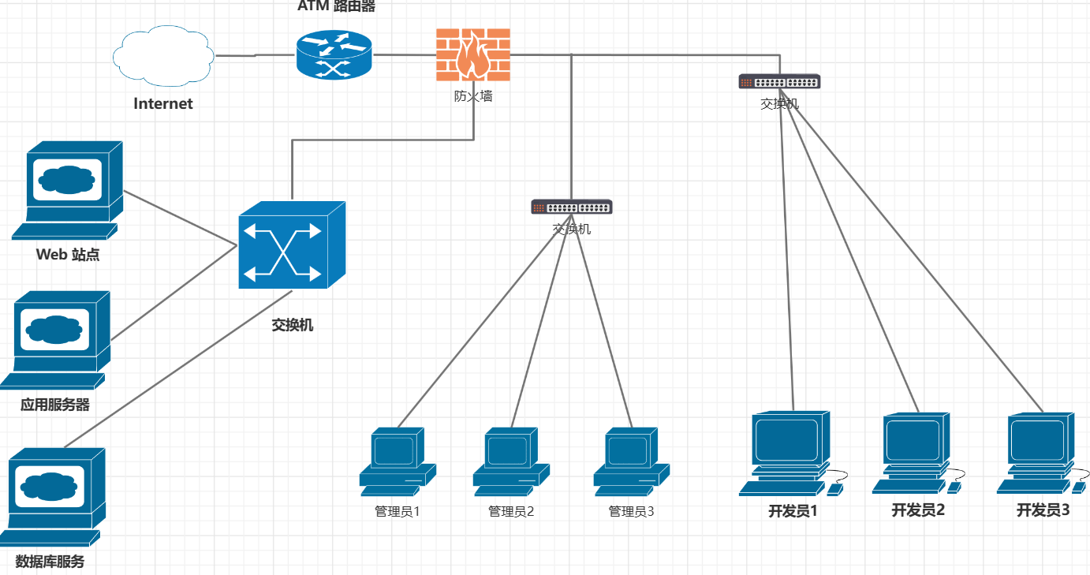

图 3-1 系统网络结构图

## 系统软硬件环境

服务器配置要求如表3-1所示

表 3-1服务器配置要求表

|  |  |
| --- | --- |
| 配置项 | 配置参数 |
| CPU型号 | Intel(R) Core(TM) i5-10300H CPU @ 2.50GHz |
| CPU主频 | 3.60GHz |
| 内存容量 | 8.00 GB |
| 硬件容量 | 476GB |
| 显卡芯片 | Intel(R) UHD Graphics |
| 操作系统 | Windows 10 |
| 无线网卡 | Intel(R) Wireless-AC 9462 |

系统运行软件环境如表3-2所示。

表 3-2 系统运行软件环境表

|  |  |
| --- | --- |
| 环境项 | 环境参数 |
| 操作系统 | 具有java虚拟机的操作系统均可 |
| 数据库 | MySQL和Redis |
| 开发工具 | Idea |
| Web服务器 | Tomcal Vue |

# 功能规格

项目的整体功能结构如图4-1所示。系统中主要角色是开发员和主管，他们可以完成的功能如登录注册，进度对齐，每周报告，疑难解答和任务分配等。

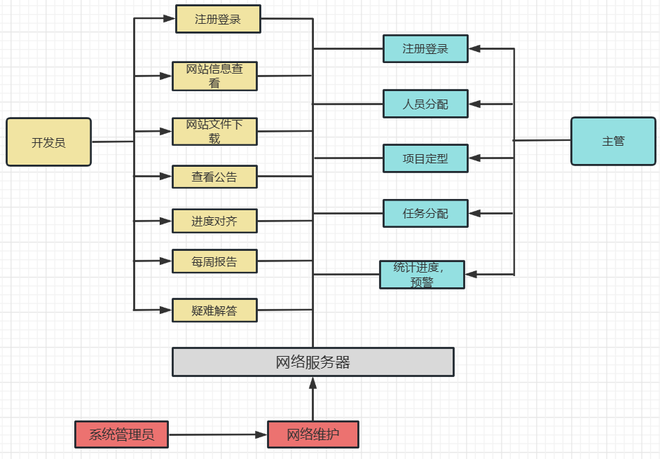

图 4-1系统整体框架图

采用面向对象分析作为主要的系统建模方式，使用UML(Unified Modeling Language)作为建模语言。

## 系统角色（Actor）分析

角色或执行者(Actor)是指与系统产生交互的外部用户或外部系统。本系统的使用角色主要分为开发员和主管两种。以下是对每个角色的详细介绍。

### 开发员

开发员可以完成系统登入，进行进度对齐，每周报告，疑难解答，文档管理等功能。

### 主管

管理员可以进行系统登入，项目定型，添加任务，人员分配，对部门进度进行统计，管理系统人员信息资料，包括对其的增加和删除操作。

## 系统主用例图（Use Case）

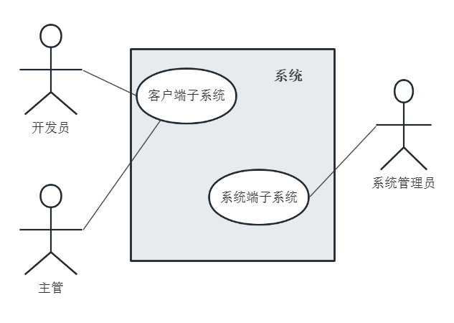

图 4-2 系统主用例图

## 项目开发团队管理系统

项目开发团队管理系统由开发员和主管执行对项目或系统的相关操作，开发员可以完成系统登入，进行进度对齐，每周报告，项目管理等功能；主管可以进行系统登入，项目定型，进行人员分配，对进度进行统计，管理系统人员信息资料，包括对其的增加和删除操作。项目开发团队管理系统的用例图如图4-3所示：

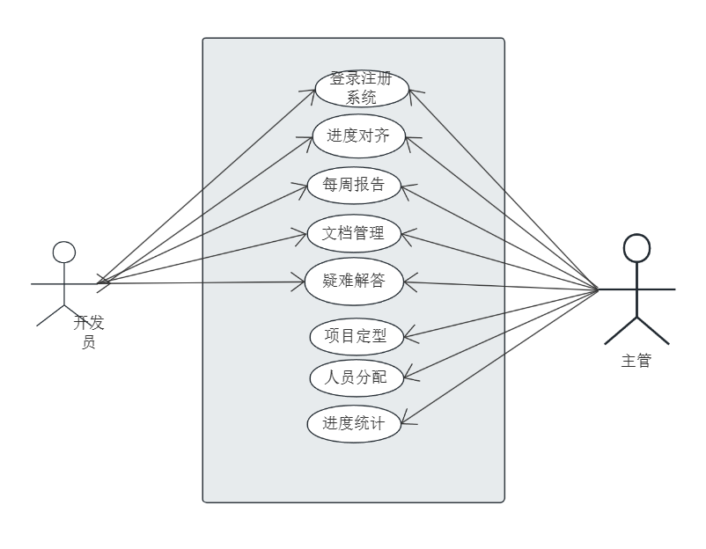

图 4-3 项目开发团队管理系统用例图

### 登录系统

角色：开发员，主管

目的：用户登录系统。

前置条件：用户身份为开发员，主管。

用例描述：

1. 用户进入系统首页。
2. 系统显示登入界面，用户输入用户名和密码，单击确定。
3. 系统检查是否有此用户信息，若存在此用户，用户进入系统；若不存在此用户，本页面显示相应的错误信息。
4. 不同身份登录详细说明：

开发员：不出现项目定型，人员分配和开发员管理功能。

### 进度对齐

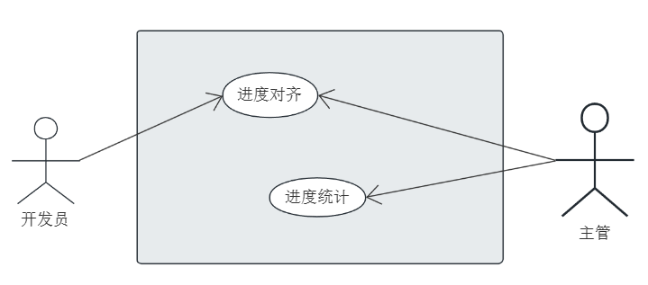

角色：开发员，主管

目的：各个部门实时查看进度情况。

前置条件：用户以开发员或主管的身份成功登录系统。

用例描述：

1. 开发员登入后可以对进度进行修改。
2. 主管登录入后可以查看进度并且统计个部门进度

### 每周报告

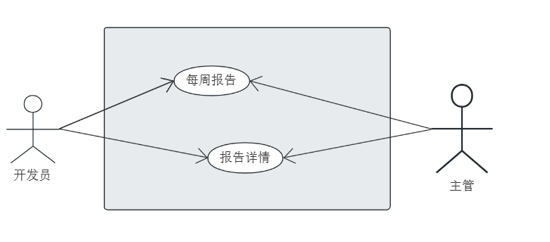

角色：开发员，主管

目的：开发员记录每周开例会的报告内容。

前置条件：用户以开发员或主管的身份成功登录系统。

用例描述：

1. 用户登入后可以查看报告与添加报告。

### 文档管理

文档管理主要是用于记录各个部门开发中的文档，可供其它部门的开发员进行查阅。

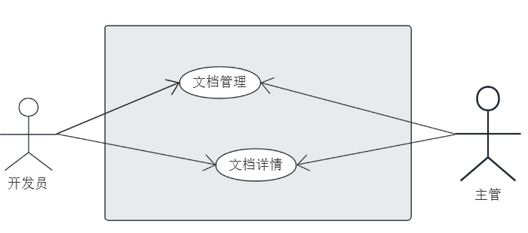

图 4-4文档管理用例图

角色：开发员，主管

目的：开发员记录开发文档提交到系统中。

前置条件：用户以开发员或主管的身份成功登录系统。

用例描述：

1. 开发员身份登录后可以记录提交查看文档。
2. 主管身份登录后可以记录提交查看文档。

### 项目定型

项目定型主要用于主管对于项目进行任务描述，以及将任务分配给各个部门。

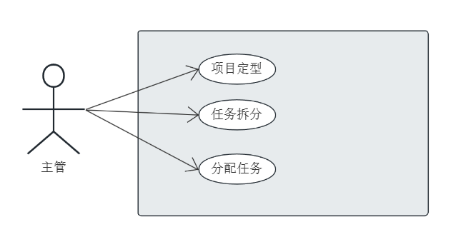

图 4-5 项目定型用例图

角色：主管

目的：细分任务，任务分配。

前置条件：用户以主管的身份成功登录系统。

用例描述：

1. 管理员进入项目管理界面。
2. 管理员对项目的任务相应操作。
3. 系统返回操作结果。

### 人员分配

角色：主管

目的：主管查看所有成员信息并且分配人员给各个部门。

前置条件：用户以主管的身份成功登录系统。

用例描述：

1. 主管进入成员界面。
2. 主管对不同职责的成员分配给不同的部门。
3. 系统返回以相应的操作结果。

### 开发员管理

开发员管理主要用于主管对于新用户账号进行添加，删除开发员账号。

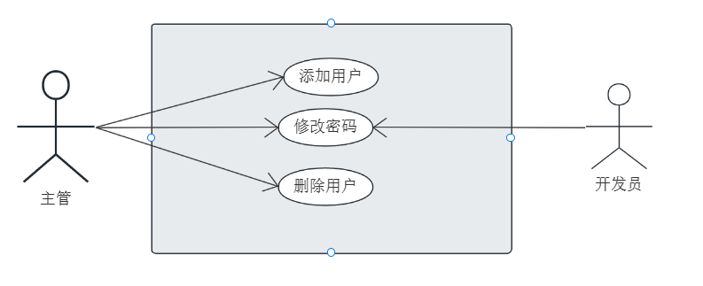

图 4-6 开发员管理用例图

角色：主管

目的：用户添加，删除或修改开发员账号信息。

前置条件：用户以主管的身份成功登录系统。

用例描述：

1. 主管进入开发员管理界面。
2. 管理员对开发员账号的进行相应操作。
3. 系统返回操作结果。

### 用户主页

用户主页主要用于开发员查看自己或者其它开发员的个人资料信息。

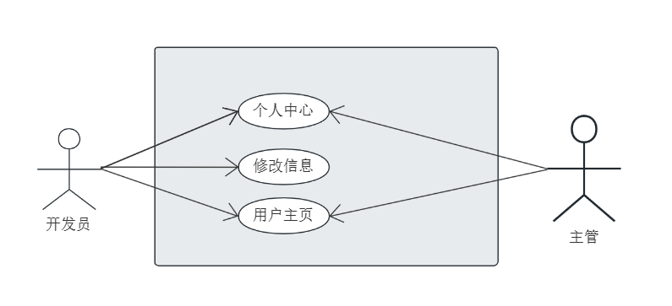

图 4-6 用户主页用例图

角色：开发员，主管

目的：开发员修改自己的信息或者查看他人的信息。

前置条件：用户以主管、开发员的身份成功登录系统。

用例描述：

1. 开发员进入个人中心界面
2. 开发员对开发员账号的进行相应操作。
3. 系统返回操作结果。

### 疑难解答

疑难解答主要用于开发员上传自己无法解决的重大bug，其它的开发员可以进行协助与解答。



图 4-6 用户主页用例图

角色：开发员，主管

目的：开发员上传重大bug或自己无法解决的难题。

前置条件：用户以主管、开发员的身份成功登录系统。

用例描述：

1. 开发员进入疑难解答界面
2. 开发员进行提问等相应操作。
3. 系统返回操作结果。

## 非功能性需求

### 界面需求

系统的界面要求如下：

1. 页面内容：商品信息内容准确，术语和行文格式统一,规范,明确，栏目，菜单设置和布局合理，传递的信息准确,及时。
2. 导航结构：页面具有明确的导航指示，且便于理解，方便用户使用。
3. 技术环境：页面大小适当，能用各种常用浏览器以不同分辨率浏览；无错误链接和空链接。
4. 艺术风格：界面,版面形象清新悦目，布局合理，字号大小适宜，字体选择合理，前后一致，美观大方；色彩和谐自然，与内容相协调。

### 响应时间需求

当用户登录，进行任何操作的时候，系统应该及时的进行反应，反应的时间在3秒以内。系统应能检测出各种非正常情况，如与设备的通信中断，无法链接数据库服务器等，避免出现长时间等待甚至无响应。

### 可靠性需求

系统应保证7*24小时内不泵机，保证50人以上可以同时在客户端登录，系统正常运行，提示相关内容。

### 可扩展性需求

系统设计要求能够体现扩展性要求，以适应将来功能扩展的需求。

### 系统安全性需求

系统有严格的权限管理功能，各功能模块需有相应的权限方才能进入（如管理员和开发员具有不同的访问权限）。系统需要能够防止各类误操作可能造成的数据丢失，破坏。防止用户非法获取网页以及内容。

# 需求变更

需求变更控制过程图如图5-1所示：

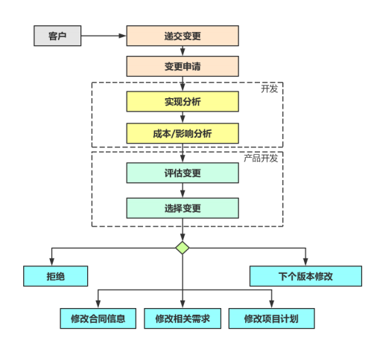

图 5-1 需求变更控制变更图

从上图可以得到需求变更的控制过程为：客户递交变更，形成变更请求，变更请求递交给开发小组，开发小组主要从技术实现的层面评估该变更请求是否合理，并对其进行成本和影响分析，接着将变更请求递交给产品开发小组产品开发小组从机构和战略以及经济的层面评估该变更请求是否合理，然后进行变更选择。

选择的结果有三种：一种是拒绝，也就是变更失败；一种是下个版本再修改，一种是变更通过。若变更通过，就需要修改相关需求，修改合同的相关信息，修改相应的项目计划。这样，需求变更的控制过程就结束了。

# 产品提交

提交产品为：

1. 项目开发团队管理系统
2. 数据库初始数据
3. 系统开发过程文档
4. 系统使用维护说明文档

# 实现约束

系统的实现约束如下：

1. 操作系统为：具有 java 虚拟机的操作系统
2. 开发平台为：idea
3. 数据库为：MySQL和Redis
4. Web 服务器为：Tomcat
5. 测试工具：LoadRunner 12.02

# 签字

本需求规格经过双方认可，特签字如下表8-1所示。

表 8-1 签字表

|  |  |  |  |
| --- | --- | --- | --- |
| 用户签署信息 | | 企业签署信息 | |
| 单位名称 |  | 单位名称 | 三峡大学 |
| 签署人姓名 |  | 签署人姓名 |  |
| 签署日期 |  | 签署日期 |  |